**Открытие клуба «Малышандия»**

14.09.2023  
  
*Упражнение на знакомство.*

Каждый пишет себе бейджик. Представляется и говорит о себе: впервые ли посещают детский сад, чем увлекается в свободное время, что значит имя моего ребенка.

Советы психолога по адаптации детей к детскому саду

**Адаптация ребенка в детском саду** — это процесс привыкания к новым условиям, обстановке, к взаимодействию и общению с детьми и со взрослыми. С адаптацией люди сталкиваются не только в детстве, но и на протяжении всей жизни. Попав в незнакомые условия, даже взрослые люди могут некоторое время испытывать дискомфорт от привыкания к новым правилам, обстановке, коллективу, задачам. В отличие от ребенка, у взрослого есть широкие знания, умения, навыки, жизненный опыт.

А легко ли малышу быстро приспособиться и привыкнуть к новым условиям, незнакомой обстановке и людям? Можно ли подготовить сына или дочку к посещению детского сада, чтобы их адаптация прошла как можно мягче и комфортнее? Конечно, можно!

От каких факторов зависит успешная адаптация? Для того, чтобы ответить на этот непростой вопрос, давайте поговорим обо всех участниках этого процесса: о ребенке, родителях и педагогах.

**РЕБЕНОК**

**1. Формирование навыков самообслуживания.**

Малышу будет намного проще привыкать к новым условиям, если у него будут сформированы некоторые навыки самообслуживания (кушать ложкой/вилкой, пить из стакана/чашечки, проситься и ходить в туалет, самостоятельно уходить на сон, хотя бы первоначальные навыки одевания/раздевания, умывания, мытья рук...)Что значит: самостоятельно уходить на сон? Это засыпать без пустышки, без колыбельных и укачивания (лег, укрылся/помогли укрыться и уснул). То есть без каких-то дополнительных средств, так как в саду этих условий может не быть. «Да, я могу засыпать с этим, но и без этого я тоже могу заснуть». Это важно потому, что на стресс адаптации может наложиться еще и новый дискомфорт с засыпанием. Также необходимо подстроить сон и расписание ребенка под режим детского сада. Для того, чтобы привыкнуть к новому ритму, ребенку потребуется от недели до 1–2 месяцев. Соответственно, если мама заранее подготовила ребенка под распорядок детского сада, ему будет значительно проще. Пример: мама укладывает ребенка дома на дневной сон в 14:00, а в детском саду тихий час начинается в 13:10, и, к тому времени, когда ребенок в саду только заснет, как он привык дома, воспитатели уже будут будить его, как и всех ребят, и готовиться к полднику.

**2. Опыт общения с ровесниками и другими детьми.**

Где приобрести похожий опыт? На детских площадках, в кружках, на развивающих занятиях, в спортивных секциях и т.д. Ребенку приходится учиться договариваться, взаимодействовать, пусть даже на своем 2–3-летнем уровне и порой даже без слов — при помощи жестов. (Особенно это касается игрушек, ведь самые первые конфликты в саду зачастую возникают из-за них).Обучайте ребенка средствам общения, объясняйте ему, что делать, если кто-то попросил игрушку, как меняться ими, как и что отвечать, если тыне готов делиться, или наоборот, как попросить что-то. Если проговаривать и практиковать это заранее, то, придя в детский сад, у ребенка уже будет опыт взаимодействия со сверстниками.

**3. Формирование навыков общения со взрослыми.**

Может ли ребенок попросить помощи у взрослых? Понимает ли он, когда хочет пить/в туалет/холодно/жарко и т.д.?Что это значит? Дома иногда бывает так, что ребенок еще не успел проголодаться, а его уже посадили за стол. Он еще не успел понять, хочет лив туалет, а его уже посадили на горшок. А умеет ли он самостоятельно отлавливать тот момент, когда хочет в туалет?

**4. Подходящее время для начала посещения детского сада.**

По мнению психологов, в возрасте 2–3 лет ребенок начинает проявлять повышенный интерес к сверстникам и людям вне семьи. Это подходящее время для социализации.

При этом родители всегда должны учитывать, что каждый ребенок индивидуален. То, что подходит для одного, не всегда оптимально для другого.

Как же понять, готов ли ваш сынок или дочка посещать садик? Только на практике.

*Легкая*адаптация длится примерно 3–4 недели (слезы высыхают через несколько минут после расставания с родителями, ребенок играет со всеми, общается с воспитателем, ест и спит по режиму, выполняет правила сада).

*Средняя*— не менее 1,5–2 месяцев (дитя часто болеет, не отпускает родителей, отвлекается на игры и успокаивается, может немного погрустить в течение дня, общается со взрослыми и детьми без энтузиазма, постоянно спрашивает, где мама с папой, избирательно ест и может не спать в тихий час).

*Тяжелая*— более 2 месяцев (если ребенок при расставании с родителями плачет, вырывается, не хочет заходить в группу, долго успокаивается, не идет на контакт ни с ровесниками, ни с воспитателями, отказывается есть и спать).

Тяжелая адаптация показывает, что ребенок психологически еще не готов ходить в детский сад. Родители могут посоветоваться с психологом, неврологом. Но, в любом случае, решение о готовности ребенка к посещению дошкольного образовательного учреждения родители принимают самостоятельно.

**РОДИТЕЛИ**

**1. Доверие родителей к детскому саду и педагогам, твердая уверенность в том, что детский сад — это разумное решение для семьи и ребенка.**

Если вы не доверяете саду по каким-либо причинам, то это транслируется ребенку, который, глядя на родителей и чувствуя их, точно поймет, что что-то не так. («Если мама неспокойна и ее что-то тревожит, значит, место нехорошее. Если мама уверена, что так для меня лучше, то я тоже уверен»). Эти невербальные сообщения происходят между мамой и ребенком на уровне эмоций, восприятий, ощущений, энергии. Поэтому положительный настрой родителей всегда будет опорой для вашего малыша.

**2. Постепенная подготовка ребенка к посещению детского сада.**

* Общение с ребенком о том, что такое сад, кто там находится, что там делают дети, как устроен режим дня, какие там порядки и интересные игры, игрушки, занятия, праздники.
* Чтение ребенку сказок, рассказов про детский сад (см. примеры книг).
* Формирование положительного настроя ребенка к детскому саду.

(«Твой друг Миша, с которым ты играешь на площадке, ходит в детский садик. Вечером его мама заберет оттуда, и вы будете качаться на качелях вместе», «Приготовила тебе вкусную рисовую кашу, как в садике», «Когда я была маленькая, моя мама Оля (твоя бабушка) тоже отводила меня в садик п утрам, и мне там было весело играть с друзьями, а вечером всегда забирала меня из садика домой»).

* Покупка одежды, обуви, каких-то аксессуаров (расческа, носовой платок, рюкзачок, сумочка, резиночки, заколки, ободки) для садика совместно с ребенком.
* Проходя мимо сада акцентировать на нем внимание. Рассказывать, как там весело, много игрушек, как дети играют с друг другому знают много нового.

Оптимальный вариант — заранее прийти в сад на экскурсию, познакомиться с педагогами, воспитателями, группой, детской площадкой.

* Если в сад ходит старшая сестра или брат, то можно забирать их вместе с малышом, чтобы он знал, что сюда ходят все дети, а вечером их забирают мамы или папы.
* Заблаговременная подготовка дома к режиму дня, как в детском саду.

Лучше заранее узнать, по какой программе работает детский сад, куда Вы хотите привести своего малыша, и прочитать/получить в саду информацию, какой режим дня в конкретной возрастной группе. Как мы отмечали выше, на перестройку режима детям может потребоваться от недели до 1–2 месяцев.

**3. Спокойствие мамы по пути в детский сад и входе в группу.**

Повышенное внимание к ребенку, а не к тому, не забыли ли вы что-тодома (запасной комплект белья, чешки, игрушку).

**4. Доброе прощание с улыбкой.**

Очень редко адаптация проходит без слез. Но родителям стоит постараться сохранять спокойствие и объяснить ребёнку, куда мама уходит и когда она обязательно вернется. Когда мама вернется? Единица времени сложна для младшего дошкольника, и фраза: «Мама вернется через 20 минут», очень абстрактна и не говорит ему ни о чем. Как же разговаривать с ребенком о времени?• С помощью песочных часов (можно наглядно отследить время).• С помощью «Ленты времени»: она помогает ребенку понимать временные отрезки, связанные с распорядком дня. На такой ленте в картинках изображены режимные моменты детского сада. Показывая на серию цветных картинок, объясняем: «Смотри, малыш: ты сейчас покушаешь, потом поиграешь, потом погуляешь, пообедаешь, и я тебя заберу».• С помощью пальчиков. Если ленты нет, можно отсчитать эти же режимные моменты, загибая пальчики.• С помощью крупных настенных или наручных часов («Когда длинная стрелочка будет вверху, а короткая стрелочка будет внизу, я за тобой приду»).

**5. Частичка дома (для ощущения связи с домом и защищенности).**

Это может быть любимая игрушка. Или особенный камешек. Или вещичка, сделанная руками мамы (мамы и ребенка). Может быть, цветок, который вы нарисовали вместе с ребенком и разделили на две половинки. А, может быть, сердечко? Одну половинку мама берет на работу, вторую —ребенок в садик.

**6. «Ниточка к маме».**

Можно на прощание нашептать ребеночку в каждое ушко: «Я тебя люблю», а потом добавить голосом обычной громкости: «Приложишь руку кушку и услышишь мой голос».Можно поцеловать ручки малыша на прощание и нежно продолжить:«Когда соскучишься по маме, приложи их к щечкам, как будто я тебя поцеловала».

**7. Продолжительность нахождения в саду.**

Первое время, пока малыш только привыкает к новой обстановке, водить его лучше на 1–2 часа. Если через несколько дней он адаптировался, можно оставлять его до обеда, потом — забирать после сна. Даже если он плачет, но быстро успокаивается, интересуется игрушками, играет с ровесниками, общается с воспитателем, педагогами, хорошо кушает, спокойно спит, проявляет активность во время занятий и в свободной игре, то постепенно можно оставлять его до вечера

**Проигрывание проблемных ситуаций**, обсуждение с родителями.

* 1. Ребенок не хочет заходить в сад плачет и просится домой. Что делать?
  2. Когда ребенка забираете домой он не хочет уходить, не обращает внимание на вас. Что делать?
  3. Дома ребенок ничего не рассказывает о делах в саду. Нужно ли расспрашивать ребенка?

**Упражнение на рефлексию**

На выбор предлагается листы бумаги трех цветов. Красный – ничего нового для себя не услышали. Желтый – есть информация над чем подумать. Зеленый – все было очень интересно, в следующий раз обязательно приду.

Каждый берет карточку подходящего цвета.

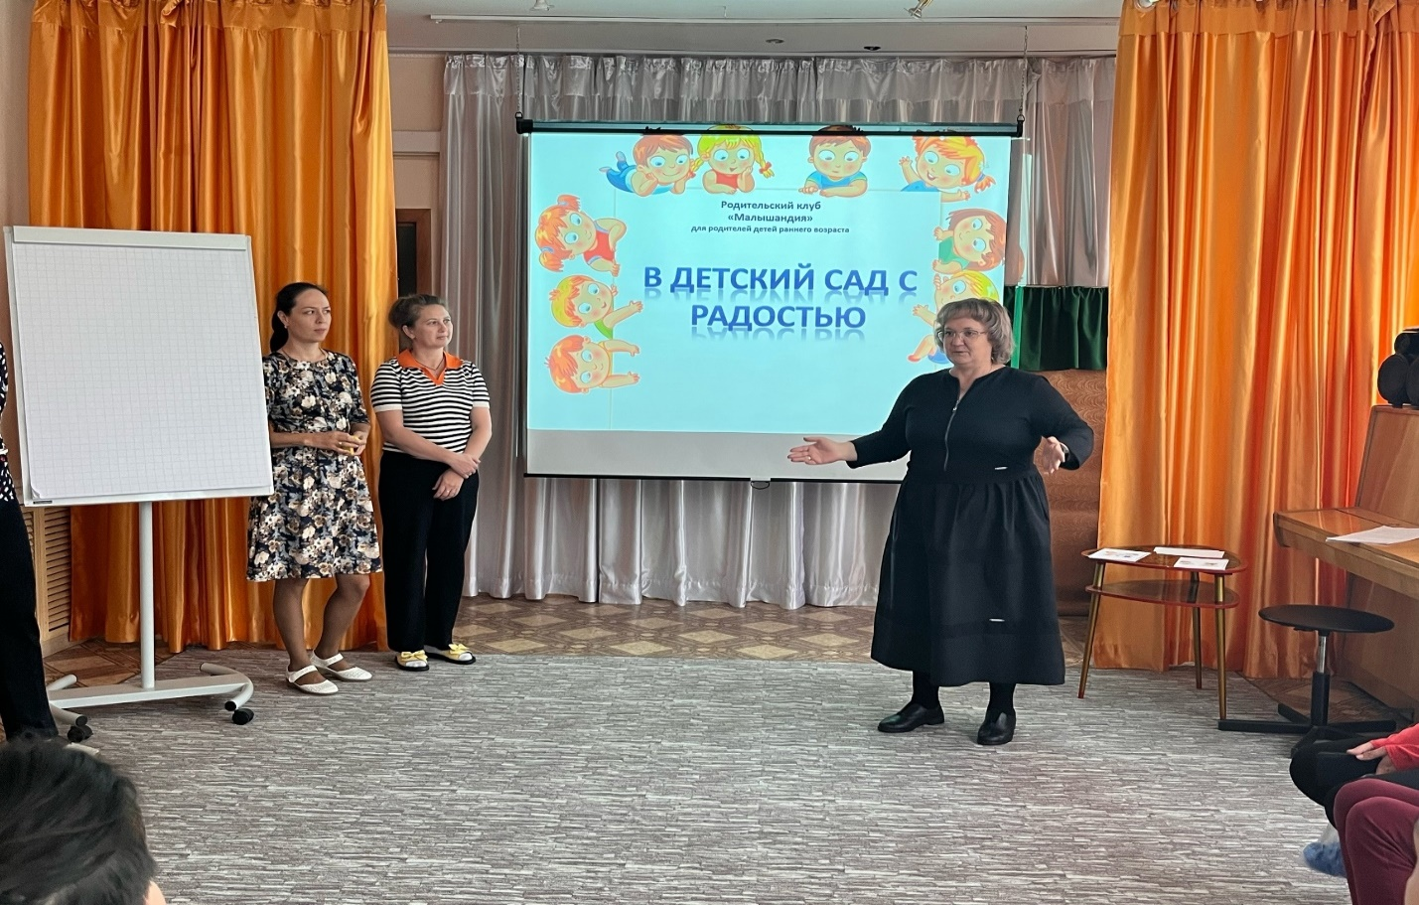  
  
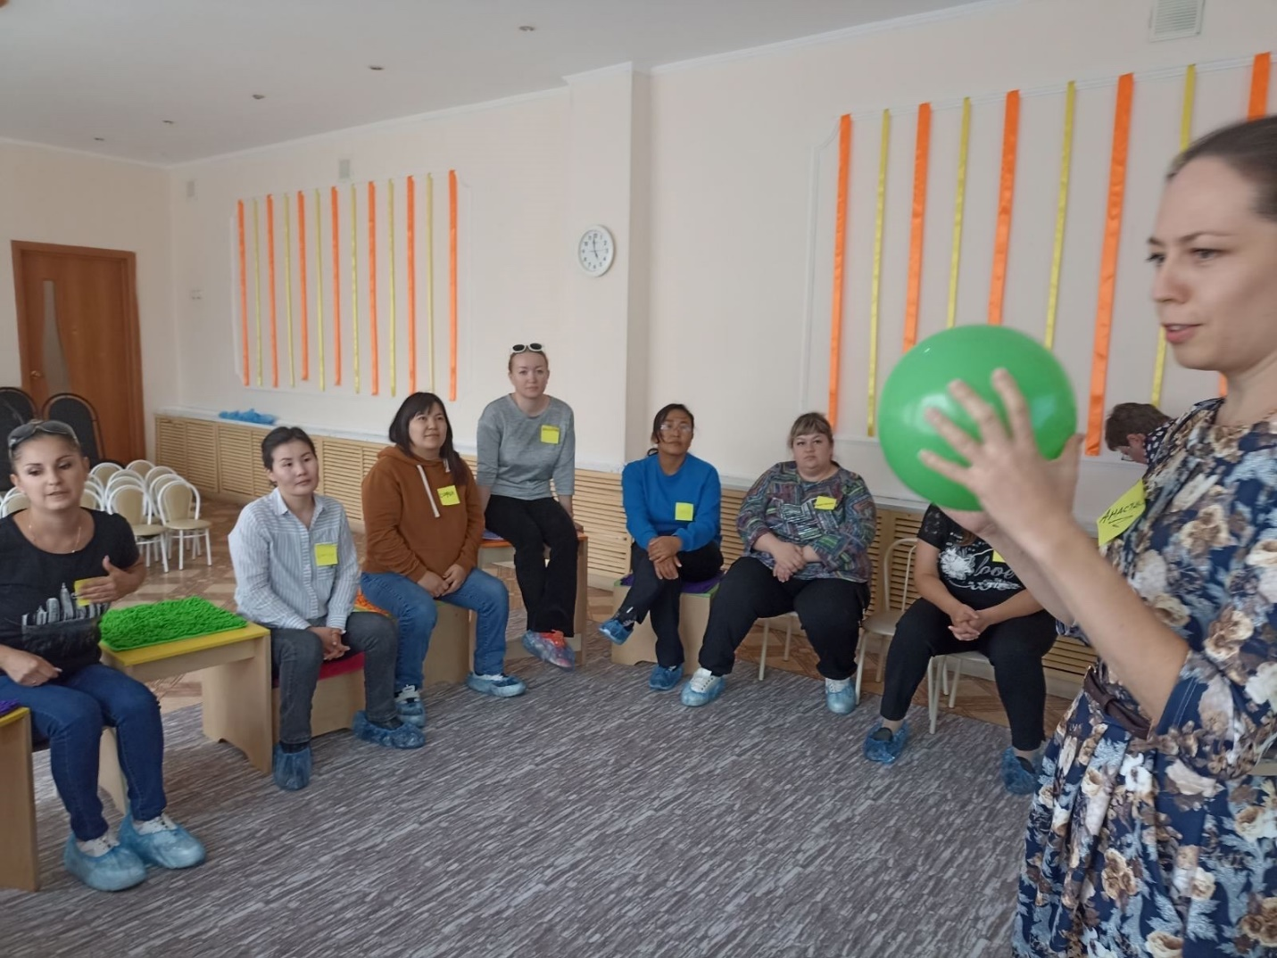

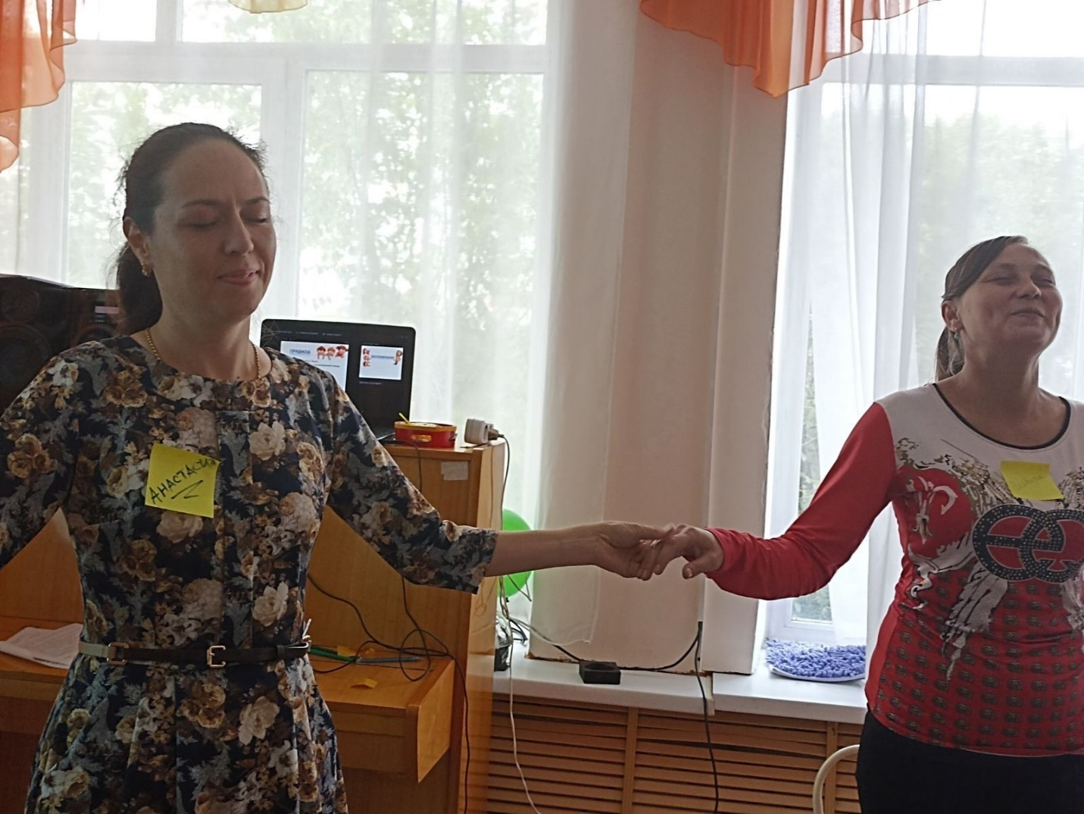

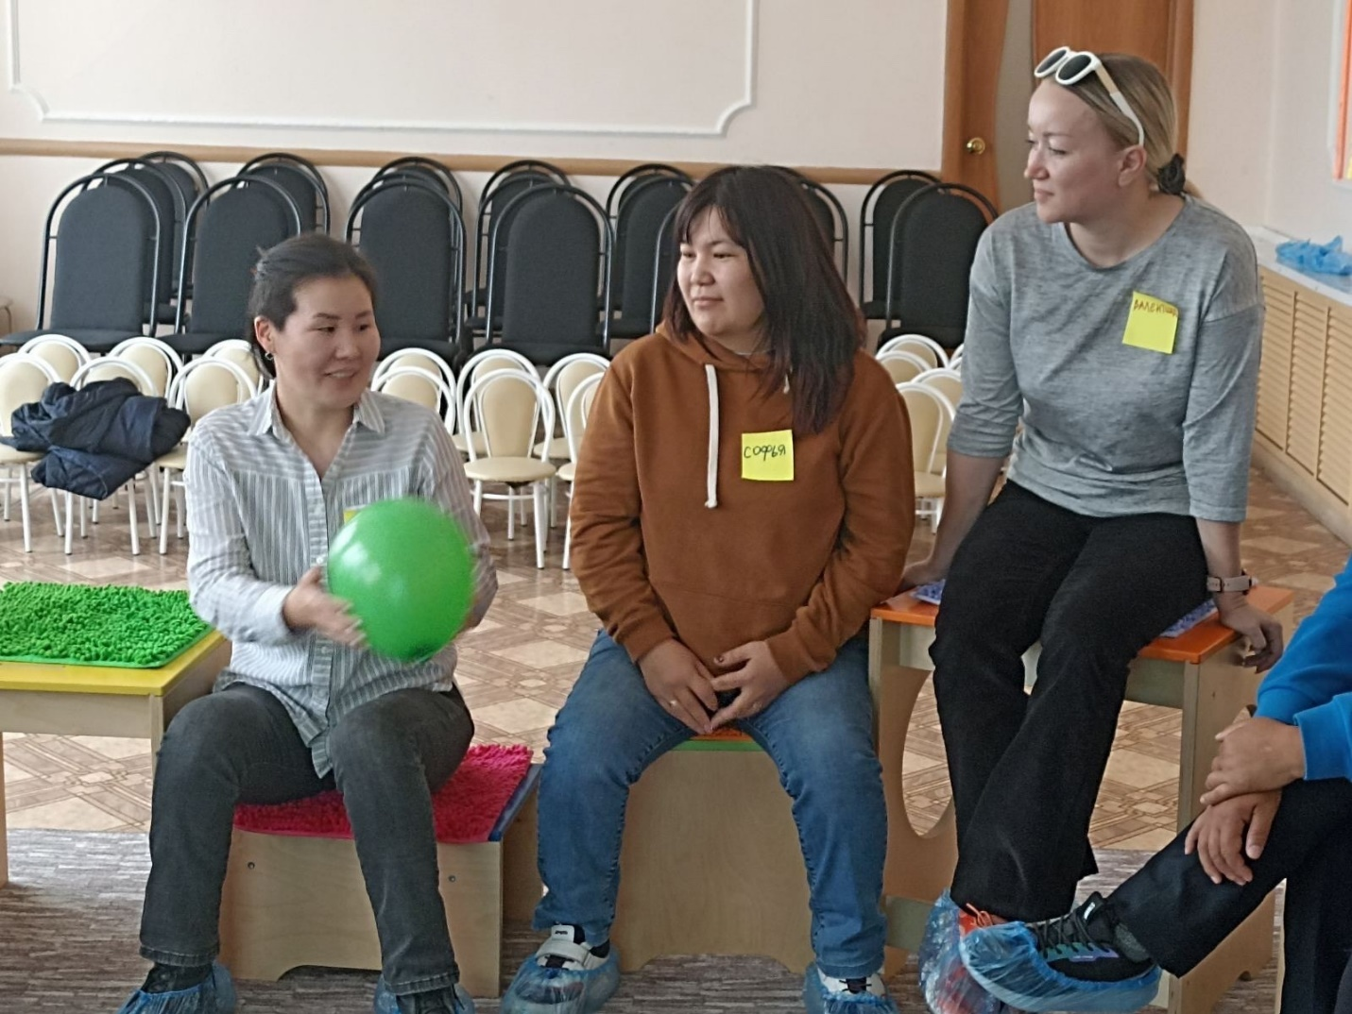

28.11.2023 Клуб «Малышандия»

Доклад «Игры, которые лечат (нейроигры)»

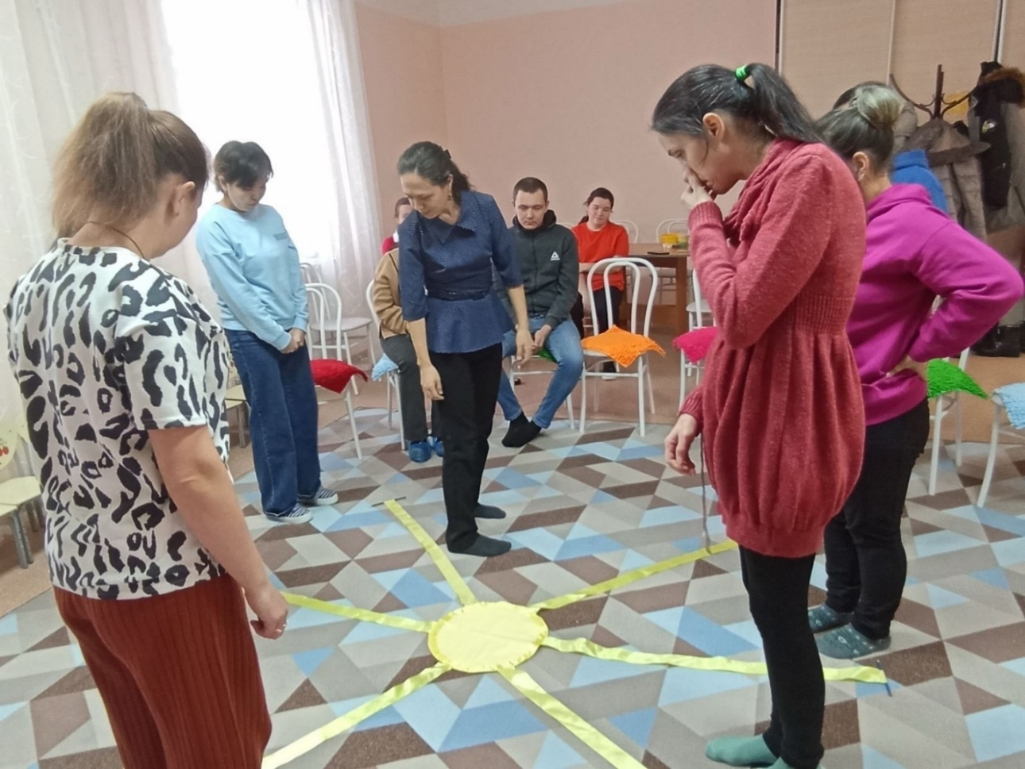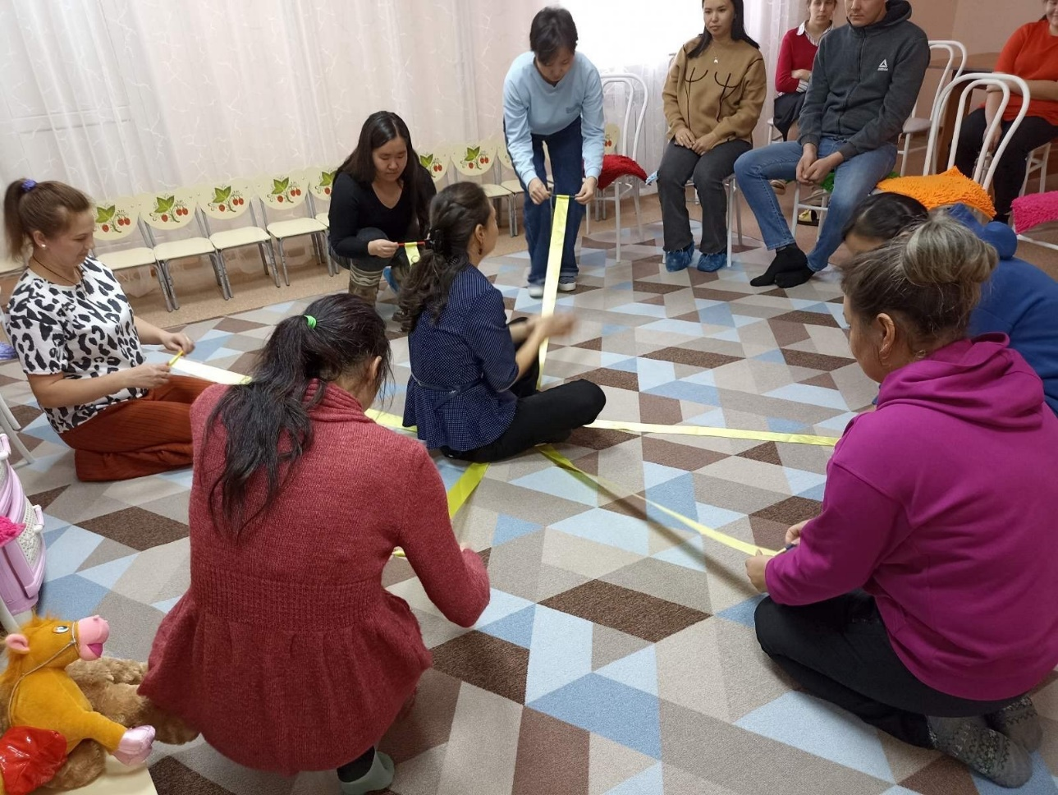  
  
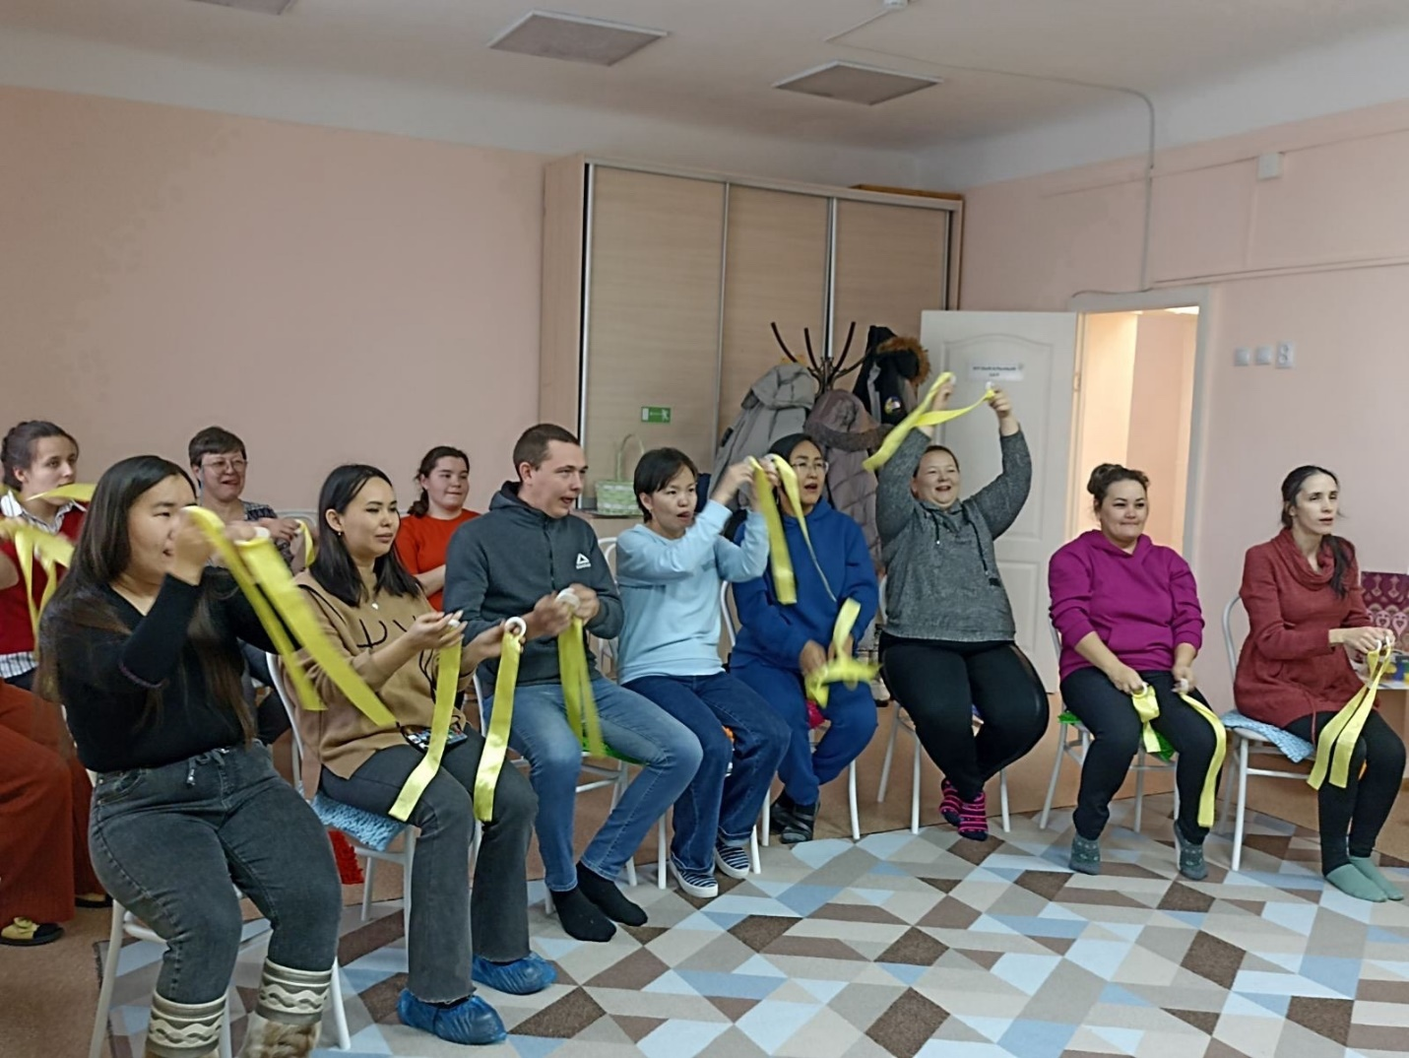

Нейроигры - это специальные игровые комплексы, способствующие развитию психических процессов. Игры задействуют мозг малыша, развивают концентрацию внимания, память, речь, работоспособность, мышление, мелкую и общую моторику, умение ориентироваться в пространстве, активизируют речь.

Примерами таких игр, которые развивают полушария мозга могут быть: межполушарные доски, атласные ленты накручиваются на палочки (карандаши), мячи су-джок и пр.

Любому осознанному родителю интересно, как помочь ребенку вырасти здоровым, как понимать и принимать его потребности, как развивать его способности.

16.05.2024 г. Клуб «Малышандия»  
  
Сегодня родители малышей с удовольствием посетили итоговое мероприятие клуба "Малышандия".  
Они закрепили полученные ранее навыки создания сенсомоторных игр своими руками, упражнялись в играх на развитие речи. Играли в «Веселые шарики, которые можно легко сделать из обычной коробки и шаров от погремушки.   
Словом, провели время с пользой для себя и своих детей😊

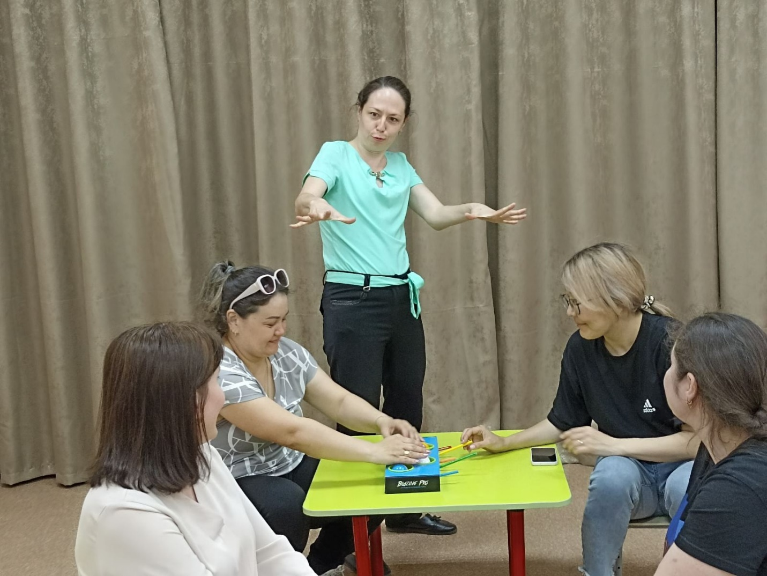  
  
Ждем всех в новом учебном году, за нами - новые идеи и проекты💯  
  
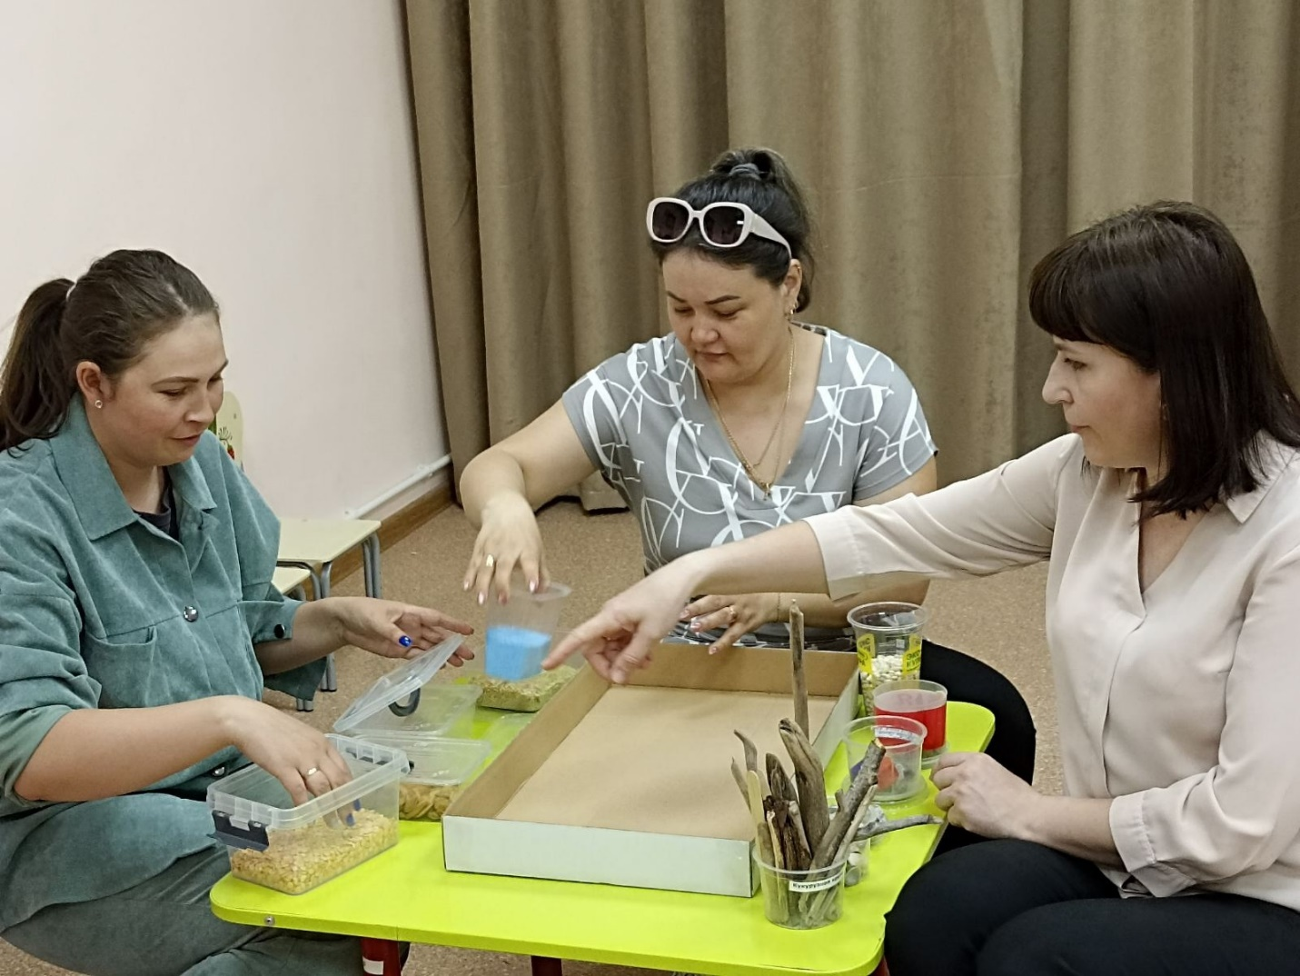Присоединяйтесь к нам, с нами интересно❤